Проект
Очистка воды в домашних условиях
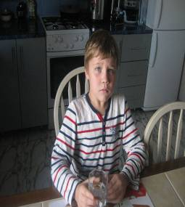
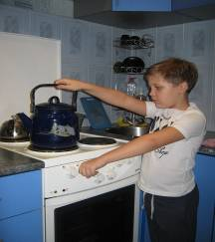
Отстаивание воды – один из способов избавиться от употребления хлора в ней. Вода отстаивается в открытой емкости минимум 1 час – в результате этой процедуры хлор, имеющий газообразную структуру, улетучиается.
К сожалению, такой способ требует много времени
Кипячение – на данный момент считается не очень эффективным способом очистки водопроводной воды, поскольку различные соединения хлора могут в результате кипячения просто трансформироваться в еще более опасные вещества. Поэтому кипятить нужно только отфильтрованную (отстоянную, талую) воду.
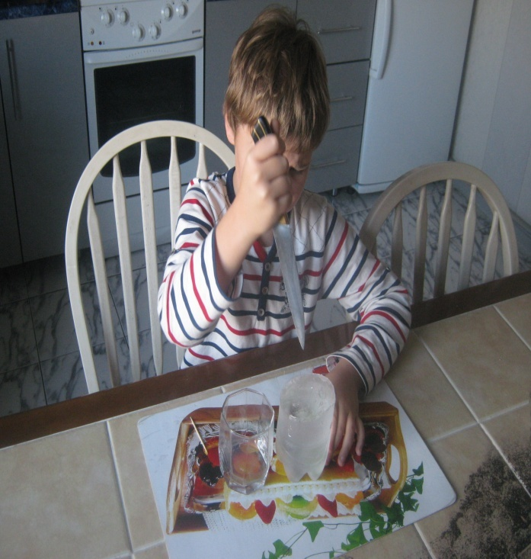
Приготовление талой воды. Известно, что талая вода полезна для организма. При замораживании и размораживании воды впоследствии соли хлора выпадают в осадок в полном объеме.
Мой эксперимент тоже занял примерно 2 часа, но вода действительно не обладала ни каким запахом и вкусом.
Все нежелательные примеси остались в незамерзшей воде, а лед образовавшийся на стенках бутылки пригоден для питья и приготовления пищи.
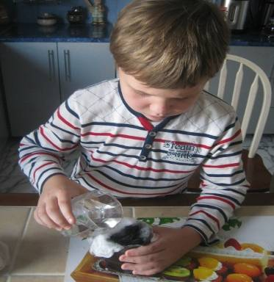
Устранение привкусов и запахов воды (дезодорация) осуществляется фильтрацией воды через активированный уголь.
Фильтры-кувшины, как правило, обладают не слишком большими габаритами и не занимают много места на кухне. Конструкция фильтров-кувшинов проста: чаша, куда заливается вода, сам кувшин, в который собирается чистая вода, плюс фильтрующий картридж.
Сменные картриджи или кассеты для фильтров-кувшинов имеют малый ресурс– порядка 300 литров, поэтому менять их рекомендуется раз в месяц.
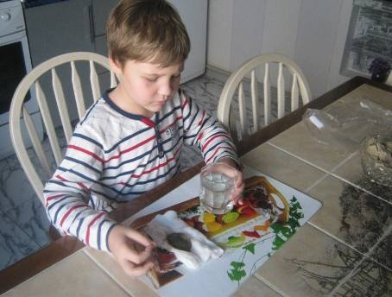
Активированный уголь, купленный в обычной аптеке, растолок и распределил на марле, из расчета 1 таблетка на стакан воды. Процедил . Недостаток – выживают бактерии, если использовать этот способ фильтрации для сырой воды, взятой из водоемов.
Песок так же хорошо фильтрует воду, но его нужно брать только чистый, т.к. иначе вода будет мутноватая, а где взять чистый и промытый песок?
Поэтому я применил уже подготовленный, промытый и прожаренный в духовке песок, который насыпал на марлю сложенную в четыре слоя. Для очистки песка так же потребовалось большое количество времени.
- Долго, много действий, сомнительный результат. ( качество воды не проверено в лабораторных условиях)
От качества воды, поступающей в наши квартиры, зависит вкус приготавливаемой пищи и здоровье каждого члена семьи.. Устранить вредные примеси, посторонние запахи и привкусы помогут бытовые фильтры для воды.

Трехступенчатая система очистки воды для питьевых целей нового поколения.
Надежная защита от крупных механических частиц, активного хлора, ионов тяжелых и токсичных металлов.
Большой ресурс, фильтра работают без замены до одного года.
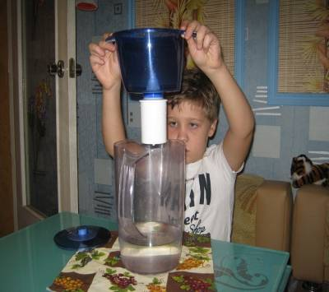
+ быстрота, удобство, эффективность.

Результаты исследования:
- Водопроводная вода не прозрачна и имеет выраженный запах хлора.
- Большая часть методов очистки водопроводной воды, использованных в моей работе длительны по времени.
- Современные методы очистки водопроводной воды, посредством фильтров, более удобны и эффективны.
Выводы
- Одна из главных проблем современного мира — дефицит чистой воды.
- Необходимо:
- Информировать о возможности получения заболеваний, при использовании неочищенной воды!
- Афишировать результаты исследования по всем классам и рекомендовать родителям современные способы очистки водопроводной воды.
- Ученикам, рекомендовать не пить «сырую» и водопроводную воду.
НАПРАВЛЕНИЯ ДАЛЬНЕЙШЕЙ ДЕЯТЕЛЬНОСТИ
- проведение бесед на классных часах с учащимися о вредном влиянии неочищенной воды
- оформление и размещение фоторепортажа с целью рекламы наиболее доступных и эффективных способах очистки водопроводной воды.

